PLEC DE PRESCRIPCIONS TÈCNIQUES

Núm. de contracte: 20244076

  - Objecte

Subministrament de material de salvament per la realització de la Copa Amèrica per la Guàrdia Urbana de Barcelona, d’acord amb les previsions del plec de prescripcions tècniques.
  - Objectius / Finalitats

Material de salvament per als patrons i mariners de les embarcacions de la Guàrdia Urbana, necessari per la realització de la Copa Amèrica al 2024.

Aquesta actuació és de competència municipal i té com a finalitat el subministrament del material necessari per a l’exercici de les seves funcions als agents de la Guàrdia Urbana.

  - Descripció de les activitats a realitzar

El contractista ha de subministrar els bens objecte del contracte, d’acord amb les característiques tècniques establertes en aquest Plec Tècnic, en termini i lloc indicats.

  - Característiques tècniques

Els béns o les prestacions del contracte han de complir les següents característiques:

  - Funda aquàtica per a ràdio banda marítima

Funda impermeable per a protegir la ràdio banda marítima.

GENERAL:
- Funda impermeable totalment estanca per a protegir la ràdio.
- Haurà de permetre controlar la pantalla, clicar els botons, parlar i escoltar inclús dintre de l’aigua
- Inclourà una corda per poder-se penjar.
- Sistema fàcil i segur d’obertura i tancament
- Dimensions aproximades: 33x11cm.

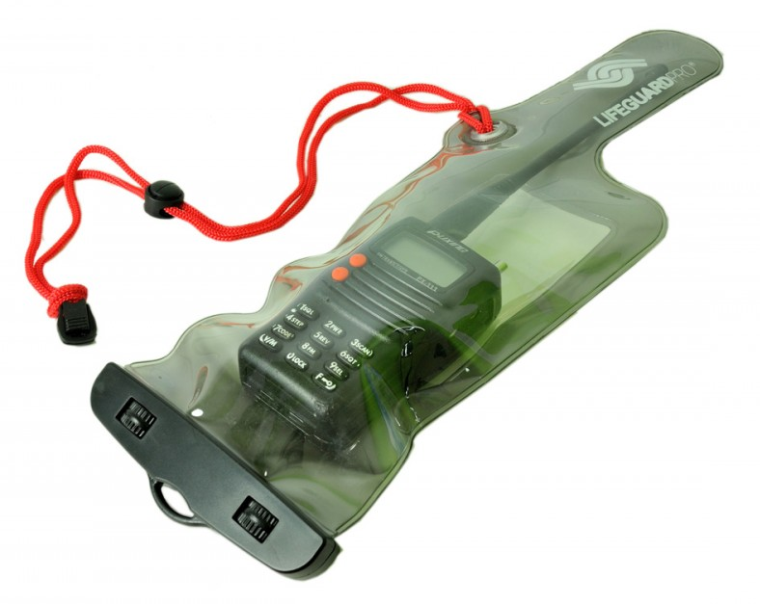
Funda aquàtica per ràdio

  - Bomba d’inflat per flotador d’embarcacions

Inflador elèctric de gran caudal.

GENERAL:
- Inflador elèctric.
- Potencia≥ 1200W
- Caudal≥ 2100 litres/minut
- Ideal per a zodíac, kayak, barques pneumàtiques o semirígides.
- Voltatge: 220-240V
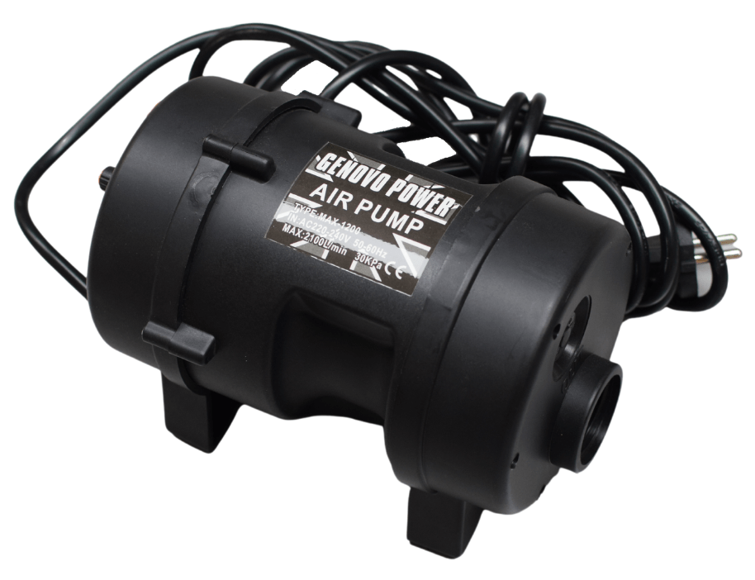
Bomba d’inflat

  - Neoprè de rescat amb logotip
Neoprè dissenyat per al rescat aquàtic.
GENERAL:
- Neoprè elàstic de 5mm de gruix, combinat amb 3mm en aixelles, espatlles i panxells (“pantorrillas”).
- Color vermell
- Reflectants a pit, espatlles, avantbraços, bessons
- Butxaca porta-objectes de grans dimensions a la cuixa dreta amb velcro i tirador.
- Butxaca escamotejable a l’espatlla amb finestra transparent.
- Costures termosegellades
- Protecció plàstica als genolls i reforços en culera i avantbraços
- Inclourà logotip: POLICIA Guàrdia Urbana darrera i l'escut de GUB al davant de en color blanc. El disseny i la posició definitiva del logotip es definirà abans de realitzar la comanda en funció dels espais lliures que permeti el model de neoprè.

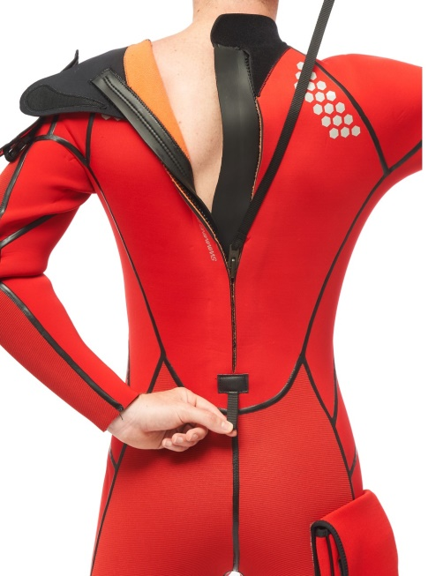
Neoprè de rescat
Talles:
L’adjudicatari es compromet a disposar d’aquest model amb talles de la S a la 4XL i, en qualsevol cas, a cobrir les necessitats d’altres talles amb un model si no igual, equivalent.
Caldrà disposar de model d’home i model de dona.

  - Banyador esportiu dona
Banyador de dos peces de natació per dones per portar sota el neopré (teixit elàstic i assecat ràpid)
GENERAL:
- 80% poliamida i 20% elastà o similar
- Format per 2 peces: top amb esquena de competició i calcetes de bikini amb cordó intern i folre davanter.
- Ajustament cenyit al cos, sense generar arrugues per nadar ràpidament i sense molèsties.
- Elàstic, esportiu i que s’ajusti al cos com una segona pell, amb el menor gruix possible.
- El top de bikini serà amb esquena de competició i tirants amples
- Sense cap tipus de cremallera ni sistema de tancament similar
- Protecció UV 50 o superior.
- Resistent al clor i a l’aigua salada.
- Color negre, blau fosc o similar

Talles:
Relació de talles:
L’adjudicatari es compromet a disposar d’aquest model amb talles de la 36 a la 46 i, en qualsevol cas, a cobrir les necessitats d’altres talles amb un model si no igual, equivalent.
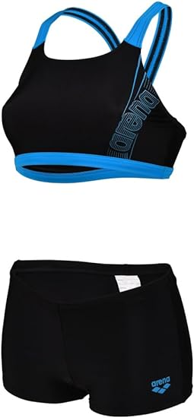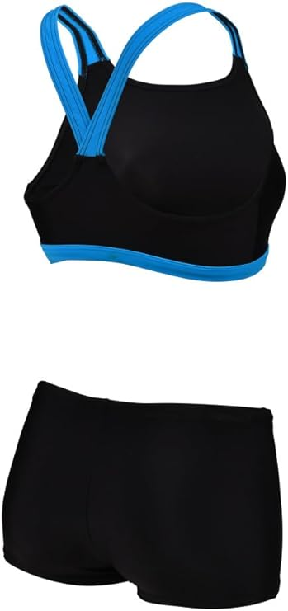
Banyador esportiu dona

    - Banyador esportiu home

Banyador d'home de natació per portar sota el neoprè (teixit elàstic i assecat ràpid)
GENERAL:
- 100% polièster
- Format per una única peça tipus pantaló i de longitud just per sobre del genoll
- Ajustament cenyit al cos, sense generar arrugues per nadar ràpidament i sense molèsties.
- Protecció UV 50 o superior.
- Resistent al clor i a l’aigua salada.
- Color negre, blau fosc o similar

Talles:
Relació de talles:
L’adjudicatari es compromet a disposar d’aquest model amb talles de la 42 a la 52 i, en qualsevol cas, a cobrir les necessitats d’altres talles amb un model si no igual, equivalent
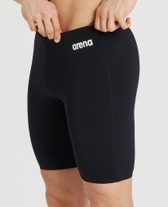
Banyador esportiu home

    - Cap flotant per a remolcs

Cap flotant per amarratge/remolc.
GENERAL:
- Cap trenat amb 3 cordons de polipropilè o similar
- D’alta resistència
- Ha de flotar.
- Diàmetre 20 mm
- Longitud entre 25 i 50 metres, a indicar al moment de fer la comanda.
- Color blau fosc, negre o similar.
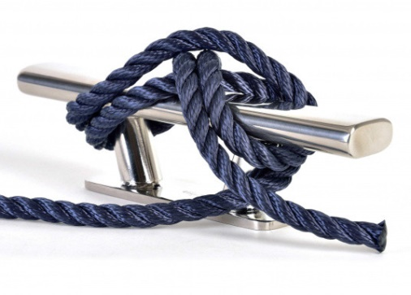
Cap flotant

    - Collaret cervical
Collaret cervical regulable
GENERAL:
- Collaret rígid
- Ha de permetre la regulació de dimensió a com a mínim a 3 talles diferents.
- Sense necessitat de muntatge
- Col·locació fàcil, ràpida i segura.

Talles:
Disponibilitat de 2 models: per adult i per a menors (pediàtric)
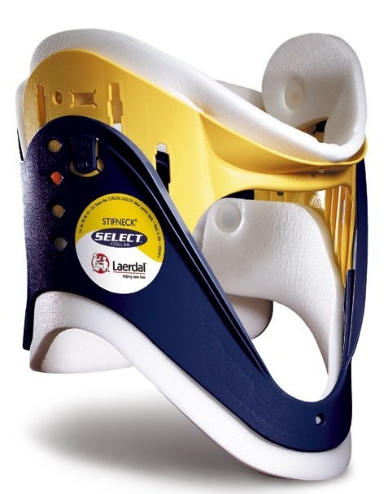
Collaret cervical

    - Focus de busseig
Focus de busseig tècnic tipus LED
GENERAL:
- Potencia≥ 4000 lúmens
- Ha de permetre la regulació a com a mínim 3 modes diferents de potència (aproximadament 4000, 1500 i 500 lúmens)
- Autonomia en funció dels lúmens aproximadament de: 4000 lúmnes – 1 hora // 1500 lúmens – 4,5 hores // 500 lúmens – 14 hores.
- Dimensions aproximades: 160x50x65cm
- Pes ≤ 800 gr
- Profunditat màxima d’immersió: 150 metres
- Ha d’incloure carregador i bateria.
Talles:
Única
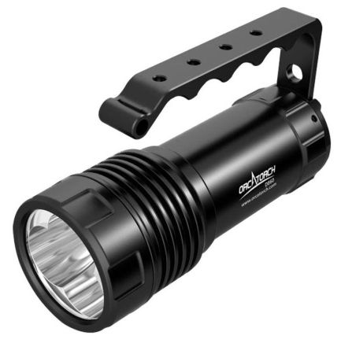
Focus busseig

    - Frontal de busseig

Frontal tipus LED submergible
GENERAL:
- Potencia≥ 1200 lúmens
- Llum principal blanca, amb llum auxiliar vermella en cadascun dels costats de la llum principal
- Sivella disponible per ajustar la corretja al contorn del cap
- Ha de permetre el seu ús tan sota l’aigua com a la superfície.
- Inclou bateria recarregable amb connexió Micro-USB
- Protecció contra sobreescalfament
- Fabricat en alumini d’alta resistència i acabat anoditzat
- Profunditat màxima d’immersió: 150 metres
- Ha de permetre la regulació a com a mínim 2 modes diferents de potència de la llum principal (aproximadament 1200 i 450 lúmens)
- Autonomia en funció dels lúmens aproximadament de: 1200 lúmnes – 2 hores // 450 lúmens – 3 hores.
- Dimensions aproximades: 10x3x4cm
- Pes (sense bateria) ≤ 150 gr
- Ha d’incloure: 1 corretja pel cap, 1 suport de muntatge per Gopro, 1 bateria i 1 cable de càrrega.
Talles:
- Única
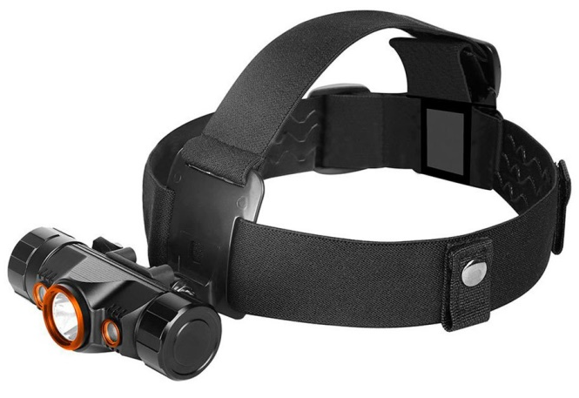
Llum frontal

    - Sac estanc
Sac totalment estanc per emmagatzemar objectes i evitar que es mullin
GENERAL:
- Fabricat en PVC
- Capacitat aproximada: 40 litres
- Dissenyat per al seu ús per busseig i esports aquàtics
- Dimensions aproximades: 25cm de diàmetre i 65 cm de llarg
- Possibilitat de color negre i vermell.
Talles:
- Única
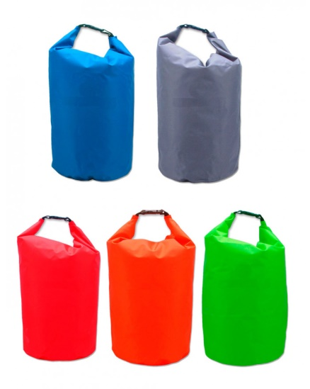
Sac estanc

    - Rems
Rem telescòpic d’alumini amb ganxo a l’extrem
GENERAL:
- Cos d’alumini, pala en ABS i ganxo en PVC (o materials similars)
- Regulable en longitud de 1,5 a 2 metres.
- Diàmetre 30 mm
Talles:
- Única
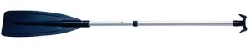
Rem

    - Mosquetó de seguretat
Connector d’acer inoxidable amb gallet recte per al seu ús al món nàutic
GENERAL:
- Acer inoxidable AISI-316, resistent a ambients corrosius com llocs marins i ambients salins
- Sense voreres afilades
- Amb indicació de la càrrega màxima
Talles:
- Disponible en diferents mides i càrregues màximes.

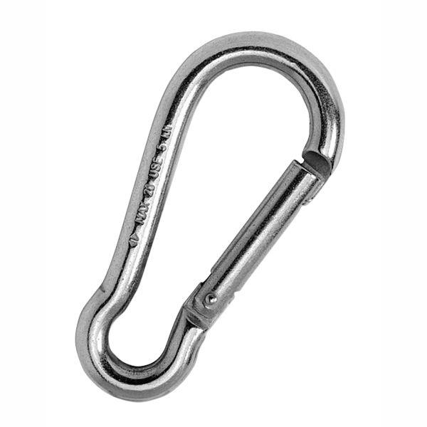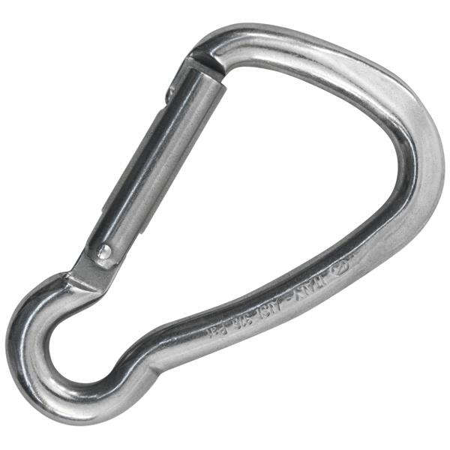
Mosquetó

    - Gafa (“bichero”)
Gafa per facilitar l’amarratge, assolir boies, recuperar un objecte o ajudar a la recuperació d’un home al mar
GENERAL:
- Fabricat en alumini i plàstic
- Resistent a les condicions climàtiques i a l’aigua salada
- Regulable en longitud de 1,2 a 2,1 metres.
- Diàmetre 30 mm
Talles:
- Única
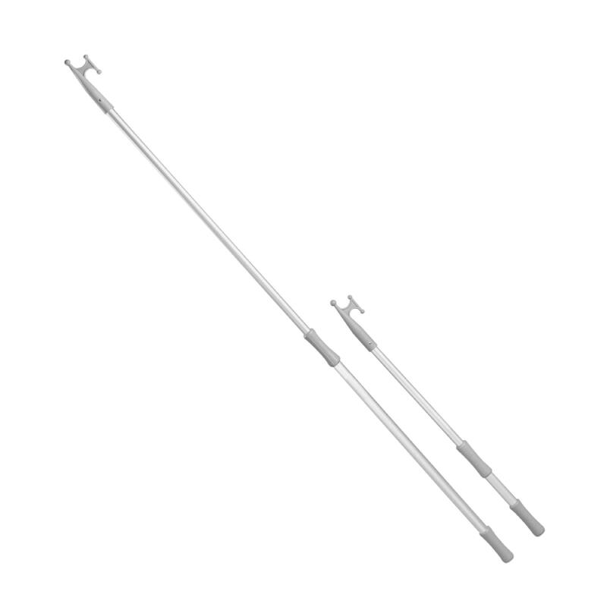
Gafa (“bichero”)

    - Casc per rescat aquàtic
Casc per rescat aquàtic
GENERAL:
- Coberta exterior d’ABS i interior d’espuma EPS o d’altres materials similars
- Inclou toveres d’aireig i reflectants
- Barballera ajustable i encoixinada, amb sivella d’alliberament suau
- Corona d’ajustament al darrera
- Color vermell
- Certificat segons PAS 028:2002 – Cascs de seguretat marítima o equivalent
Talles:
- Talla única mitjançant ajustament micromètric al clatell

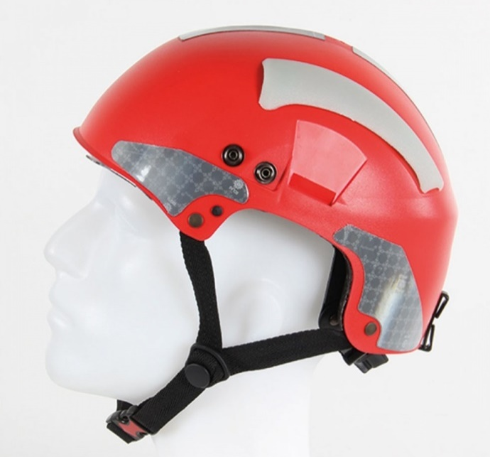
Casc per rescat aquàtic
    - Armilles de rescat aquàtic
Armilla per rescat aquàtic
GENERAL:
- Cos principal: Xarxa de 500 Denier en Cordura/Nylon o similar
- Cos interior: escuma de flotació amb aprovat ISO
- Arnès intern amb resistència de càrrega de 3,2kN, segons ISO 12402
- Costures reforçades en zones de màxim frec
- Tirants encoixinats
- Butxaca amb finestra transparent al clatell per a llum química o estrebo
- Disposarà de 3 sivelles d’alliberament ràpid per als tancaments davanters.
- Butxaques interiors a l'alçada del pit per escalfar mans o transportar documentació
- Cap d’ancoratge amb mosquetó inclòs i anella d’acer INOX 316.
- Cinturó de 50 mm amb sivella dʻalliberament ràpid.
- Corretges de 25 mm d'entrecuix extraïbles
- Dues butxaques frontals amb tancament de velcro amb reixeta de drenatge i anelles interiors
- Cinta de silicona a la part inferior-interna per evitar moviments de l'armilla
- Xiulet inclòs
- 2 plaques porta materials al frontal i 2 a la part superior dels tirants
- Incorporarà múltiples bandes reflectants
- Bossa de transport inclosa
- Color vermell
- Certificat segons EN 12402-5:2006 i EN 12402-6:2006 o equivalent
Talles:
De la M a la XL (com a mínim)
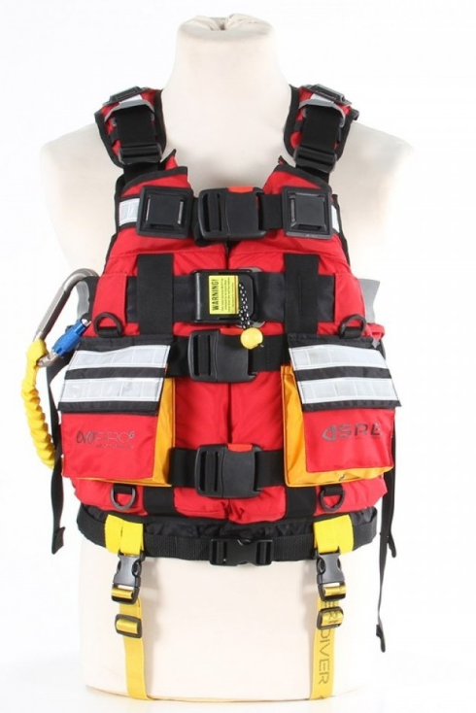
Armilla de rescat aquàtic

- Documentació a lliurar

Les empreses han de presentar, la següent documentació:

- Memòria descriptiva amb imatges gràfiques suficientment clares, de l’article objecte del contracte, marca, model i descripció de les característiques tècniques del producte, efectuada pel fabricant (traduïda, si s’escau a la llengua catalana o castellana), que serà objecte d’anàlisi comparatiu amb les característiques previstes al plec de prescripcions tècniques.

- Lliurament

El contractista resta obligat a lliurar els béns objecte del subministrament, al magatzem de Guàrdia Urbana de Barcelona o allà on indiqui el Departament de Recursos Materials, en el termini màxim de 50 dies naturals a partir de la comanda corresponent i sempre abans de la finalització del contracte.

- Forma de seguiment i control

L’Administració efectuarà la inspecció, comprovació i vigilància per a la correcta realització del contracte i podrà dictar les instruccions oportunes per al compliment del mateix.

